ICS 91.100.25
CCS Q 31

中华人民共和国国家标准
GB/T XXXXX—XXXX

陶瓷盲道砖
Ceramic lead tile for blindman subjected to foot traffic
点击此处添加与国际标准一致性程度的标识

XXXX - XX - XX发布
XXXX - XX - XX实施


前 言
本标准按照GB/T 1.1-2020给出的规则起草。
本标准由中国建筑材料联合会提出。
本标准由全国建筑卫生陶瓷标准化技术委员会（SAC/TC249）归口。
本标准负责起草单位：广东宏陶陶瓷有限公司、中国建材检验认证集团股份有限公司、咸阳陶瓷研究设计院、广东宏宇集团有限公司、广东宏威陶瓷实业有限公司
本标准参加起草单位：
本标准主要起草人：王勇、王博。

陶瓷盲道砖
- 范围
本文件规定了陶瓷盲道砖（简称盲道砖）的术语和定义、分类、要求、试验方法、检验规则、标志、包装、运输、贮存和随行文件。
本文件适用于供引导视觉障碍者通行的陶瓷盲道砖，作为站台地面安全线用的陶瓷盲道砖也适用于本文件。
- 规范性引用文件
下列文件中的内容通过文中的规范性引用而构成本文件必不可少的条款。其中，注日期的引用文件，仅该日期对应的版本适用于本文件；不注日期的引用文件，其最新版本（包括所有的修改单）适用于本文件。
GB/T 3810.2 陶瓷砖试验方法 第2部分：尺寸和表面质量的检验
GB/T 3810.3 陶瓷砖试验方法 第3部分：吸水率、显气孔率、表观相对密度和容重的测定
GB/T 3810.4 陶瓷砖试验方法 第4部分：断裂模数和破坏强度的测定
GB/T 3810.6 陶瓷砖试验方法 第6部分：无釉砖耐磨深度的测定
GB/T 3810.7 陶瓷砖试验方法 第7部分：有釉砖表面耐磨性的测定
GB/T 3810.9 陶瓷砖试验方法 第9部分：抗热震性的测定
GB/T 3810.11 陶瓷砖试验方法 第11部分：有釉砖抗釉裂性的测定
GB/T 3810.12 陶瓷砖试验方法 第12部分：抗冻性的测定
GB/T 3810.13 陶瓷砖试验方法 第13部分：耐化学腐蚀性的测定
GB/T 3810.14 陶瓷砖试验方法 第14部分：耐污染性的测定
GB/T 4100 陶瓷砖
GB 6566—2010 建筑材料放射性核素限量
GB/T 8489 精细陶瓷压缩强度试验方法
GB/T 9195 建筑卫生陶瓷分类及术语
JG/T 463 建筑装饰用人造石英石板
- 术语和定义
GB/T 9195和GB/T 4100中界定的以及下列术语和定义适用于本文件。

陶瓷盲道砖 ceramic lead tile for blindman subjected to foot traffic
通过凸出触感方式引导视觉障碍者通行的地面用陶瓷砖。

导向砖 guide paving tile
用于引导视觉障碍者的通行方向的陶瓷盲道砖。

停步砖 stop feet tile
用于提示视觉障碍者盲道的起、止、方向变化、停步警示以及服务设施位置等的陶瓷盲道砖。

触感条 tactile strip
产品表面供感触用的长条形凸起平台。

触感台 tactile platform
产品表面供感触用的圆形凸起平台。
- 分类
按产品功能分为导向砖（代号D）和停步砖（代号T）。
- 技术要求
  - 形状
产品外形应为正方形，触感条应平行于产品的边长方向，端部应为半圆形，触感台应为圆形，表面形状和建议的尺寸见图1。
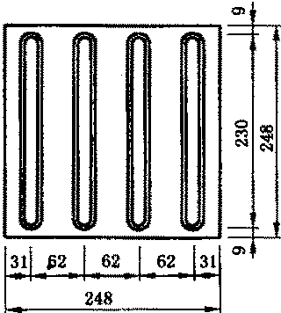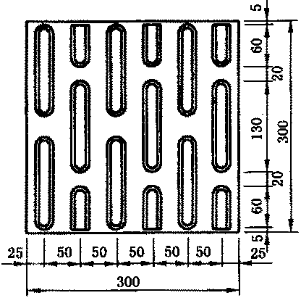
a）导向砖示意图
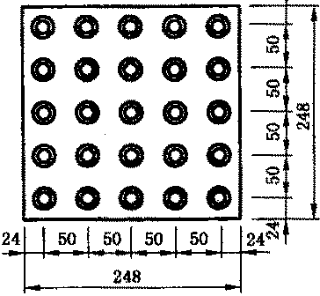
b）停步砖示意图
- 表面形状和尺寸
  - 规格和尺寸
    - 产品常用规格应符合表1的规定。
- 常用规格
单位为毫米
项目 | 规格
边长 | 100、150、200、250、300、400、500
厚度ª | 12、16、18、20、22、25、30
- 不包括触感条和触感台的高度。
    - 同一块产品上的触感条或触感台应尺寸一致，排列整齐、对称，触感条、触感台尺寸应符合表2的规定。
- 触感条、触感台尺寸
单位为毫米
部位 | 尺寸
顶部宽 | 25
底部宽 | 35
高度 | 4
中心距 | 50、60、75
    - 产品的尺寸偏差应符合表3的规定。
- 尺寸偏差
项目 |  | 技术要求
边长 | 每块砖的平均尺寸相对于工作尺寸的允许偏差 | ±0.6%，最大±2.0mm
边长 | 每块砖的平均尺寸相对于10块砖平均尺寸的允许偏差 | ±0.5%，最大±1.5 mm
厚度 | 每块砖厚度的平均值相对于工作尺寸厚度的允许偏差 | ±5%，最大±0.5 mm
边直度 | 相对于工作尺寸的最大允许偏差 | ±0.5%，最大±1.5 mm
直角度 | 相对于工作尺寸的最大允许偏差 | ±0.5%，最大±2.0 mm
表面平整度 | 相对于由工作尺寸计算的对角线的中心弯曲度 | ±0.5%，最大±2.0 mm
表面平整度 | 相对于工作尺寸的边弯曲度 | ±0.5%，最大±2.0 mm
表面平整度 | 相对于由工作尺寸计算的对角线的翘曲度 | ±0.5%，最大±2.0 mm
触感条、触感台尺寸 | —— | ±1.0 mm
  - 外观
产品宜为中黄色，装饰面应无明显的色差、缺损等缺陷，釉面产品不应有明显的缺釉。
  - 性能
产品的性能应符合表4的规定。
- 性能
项目 |  | 技术要求
吸水率/％ |  | 平均值≤3，最大值≤3.3
破坏荷载/N |  | ≥2000
弯曲强度/MPa |  | 平均值≥30，最小值≥27
压缩强度/MPa |  | ≥80
耐磨性 | 无釉砖/mm³ | ≤175
耐磨性 | 有釉砖ª | ≥4级/2100r
抗热震性 |  | 无破坏
抗釉裂性ª |  | 无釉裂
抗冻性 |  | 无破坏
抗落球冲击性能 |  | 750g钢球落差50cm冲击无断裂
耐污染性 |  | 不低于4级
抗化学腐蚀性 | 耐低浓度酸和碱 | 不低于LB级
抗化学腐蚀性 | 耐高浓度酸和碱 | 不低于HB级
耐高温性能 |  | 无明显变色
放射性核素限量^{b} |  | GB 6566-2010中A类
- 仅适用于有釉砖。
- 产品用于室内时要求。
- 试验方法
试验方法见表5。
- 试验方法
项目 |  | 样品数量  块 | 试验方法
外观 |  | 10 | GB/T 3810.2
尺寸偏差 |  | 10 | GB/T 3810.2，表面平整度测量部位应包含触感条或触感台，触感条、触感台尺寸用游标卡尺测量
吸水率 |  | 5 | GB/T 3810.3
破坏载荷 |  | 10 | GB/T 3810.4
弯曲强度 |  | 10 | GB/T 3810.4
压缩强度 |  | 10 | GB/T 8489，试件尺寸10mm×10mm×10mm
耐磨性 | 无釉 | 5 | GB/T 3810.6
耐磨性 | 有釉 | 11 | GB/T 3810.7
抗热震性 |  | 5 | GB/T 3810.9
抗釉裂性 |  | 5 | GB/T 3810.11
抗冻性 |  | 10 | GB/T 3810.12
抗落球冲击性能 |  | 5 | JG/T 463
耐污染性 |  | 5 | GB/T 3810.14
抗化学腐蚀性 |  | 5 | GB/T 3810.13
耐高温性能 |  | 3 | 500℃±10℃恒温10min
放射性核素限量 |  | 不少于3kg | GB 6566
- 检验规则
  - 检验分类
检验分为出厂检验和型式检验。
  - 检验时机与项目
每批产品均应进行出厂检验，有下列情形之一时，应进行型式检验；检验项目见表6。
- 新产品或老产品转厂的试制定型鉴定；
- 正常生产时，每年进行一次型式检验；
- 产品的原料改变、工艺有较大变化，可能影响产品性能时；
- 产品停产半年后恢复生产时；
- 出厂检验结果与上次型式检验有较大差异时。
- 检验项目
检验项目 | 出厂检验 | 型式检验
外观 | √ | √
尺寸偏差 | √ | √
吸水率 | √ | √
破坏载荷 | √ | √
弯曲强度 | √ | √
压缩强度 | —— | √
耐磨性 | —— | √
抗热震性 | —— | √
抗釉裂性 | —— | √
抗冻性 | —— | √
抗冲击性 | —— | √
耐污染性 | √ | √
耐化学腐蚀性 | —— | √
耐灼烧性能 | —— | √
放射性核素限量 | —— | √
“√”表示进行该项检验，“——”表示可不进行该项检验
- 组批、抽样和判定
以相同规格、相同种类、相同颜色的产品为一批。
从同一检验批中随机抽取两倍检验所需的样品，再随机均分为两份，一份为检验样品，一份为复检备样。
当全部检验项目符合标准要求时，判定该批产品合格；当有项目不符合标准要求时，可用备样对不合格项目进行复检，复检结果符合标准要求时，判该批产品合格，否则判该批产品不合格。
- 标志、包装、运输、贮存和随行文件
  - 标志
产品上应有永久性的制造商标志，产品包装应有下列标志：
- 制造商名称、商标和产地；
- 产品种类；
- 产品颜色；
- 表面特性，如有釉或无釉；
- 规格；
- 生产日期或批号；
- 最小包装件重量和内装数量。
  - 包装
产品宜采取防止磕碰和表面划伤的保护措施，避免产品在包装中窜动。
  - 运输
运输和搬运时应轻拿轻放，避免磕碰，防止产品损伤。
  - 贮存
产品应贮存在阴凉通风处，防止浸水和磕碰。
  - 随行文件
随行文件宜至少包括出厂检验合格证和产品使用说明。

_________________________________

